

**ČESKOMORAVSKÁ MYSLIVECKÁ JEDNOTA, z.s.**

### OMS PARDUBICE

# **pořádá pod záštitou náměstka hejtmana Pardubického kraje**

**Ing. Romana Línka, MBA**

**CELOSTÁTNÍ PŘEBOR ČMMJ**

**na loveckém kole**

**Datum konání: 24.7.2021**

**Místo konání: Pardubice - Hůrka**

**Startovné: 800,-**

**Kapacita střelnice: 72 střelců**

**Organizační výbor:**

**Předseda: Ing. Milan Bukač**

**Ředitel: Petr Tomášek**

**Jednatel: Josef Kurča**

**Ekonom: Vladimír Bruder**

**Hlavní rozhodčí: Ing. Vlastimil Zrůst**

**Zástupce SK ČMMJ: Ing. Josef Kraus**

**Sbor rozhodčích: deleguje OMS Pardubice**

**Technická služba: členové SK OMS Pardubice**

**Zdravotní služba: LSP Pardubice**

**Časový rozpis soutěže:**

**Trénink:**  23.7.2021 od 10,00 hod. do 18,00 hod.

**Soutěž:** 24.7.2021 7.00 hod. – prezence + losování

8.00 hod. - zahájení přeboru

8.30 hod. – zahájení střelby

**Přihlášení na závod:**

**Na závod je nutné se přihlásit na webu střelnice/e-mailové adrese:** [**oms-pce@volny.cz**](mailto:oms-pce@volny.cz) **nebo telefonicky 466 263 411, 603 436 820**

**uzávěrka přihlášek: 20.7.2021**

Nepřihlášení střelci budou registrováni jako poslední a v případě naplnění kapacity střelnice nebudou do závodu připuštěni.

**Rozsah celostátního přeboru:** **4 x 20 terčů ( 80 ) + finále**

Pro finále platí ustanovení čl. 40.3. střeleckého řádu

Způsob určení přeborníka: dle střeleckého řádu ČMMJ

startovné: 800,- Kč

cvičná položka: 80,- Kč

**Ubytování:**

Hotel a restaurant Signál, Jana Zajíce 708, Pardubice

tel.: 466 262 011, 775 660 131, e-mail: [info@hotel-signal.cz](mailto:info@hotel-signal.cz), [www.hotel-signal.cz](http://www.hotel-signal.cz)

**Celostátní přebor je vypsán pro kategorie**: junioři – do 20 let včetně

muži ( senioři ) – ve věku do 55 let včetně

veteráni – ve věku 56 – 65 let včetně

superveteráni – ve věku 66 let a starší

ženy

Podmínkou vyhodnocení kategorií, je účast minimálně šesti účastníků dané kategorie s výjimkou kategorie juniorů, žen a super veteránů, kdy si pořadatel vyhrazuje právo uznat tyto kategorie i při nižším počtu zúčastněných. ( viz. čl 1.4. všeobecných ustanovení SŘ )

**Protesty:**

Protest musí být podán písemně nejdéle do l5 minut po vyhlášení výsledku hlavnímu rozhodčímu s vkladem 500,-- Kč. Pokud je protest zamítnut, vklad propadá. Rozhoduje jury a její rozhodnutí je konečné.

**Podmínky účasti:**

1. Střílí se dle Střeleckého řádu ČMMJ, z.s. pro mysliveckou sportovní střelbu vydaného v roce 2018. Dle aktuální znění SŘ schváleného na Sboru zástupců 10.6.2017. http://www.cmmj.cz/Strelectvi/Strelecky-rad-a-dalsi.aspx
2. Při prezenci předloží každý střelec platný zbrojní průkaz, průkaz zbraně a členský průkaz ČMMJ, z. s.
3. Do pořadí CP mohou být započítáváni pouze členové ČMMJ.
4. Střelci v kategorii junior, kteří nejsou držiteli ZP, musí být pouze v doprovodu odpovědné osoby, dle zákona o zbraních a střelivu.
5. Všichni střelci jsou povinni dbát bezpečnosti při manipulaci se zbraní a střelivem.
6. Ochrana sluchu a zraku je při střelbě povinná.

**Ocenění vítězů:**

1. Vyhodnocení přeborníka CP a vítězů v daných kategorií bude dle podmínek „Všeobecných ustanovení“ střeleckého řádu ČMMJ čl. 9.
2. Prvních deset nejlepších střelců bez rozdílu kategorií obdrží brokové náboje od firmy Sellier & Bellot, a.s. rozdělené dle absolutního pořadí.
3. Při vyhodnocení výsledků bude vylosován jeden z deseti nejlepších střelců v absolutním pořadí, který obdrží jako hlavní cenu loveckou kulovnici od firmy Česká zbrojovka, a.s.
4. Dalekohled nebo puškohled od firmy Meopta – optika, s.r.o. pro absolutního vítěze celostátního přeboru.
5. První tři střelci v každé kategorii obdrží poháry a ceny. Ceny na dalších místech budou předávány dle možností pořadatele a sponzorů.

**Organizační výbor si vyhrazuje právo případných změn a právo regulace počtů přihlášených střelců.**

**Sponzory celostátního přeboru jsou:**

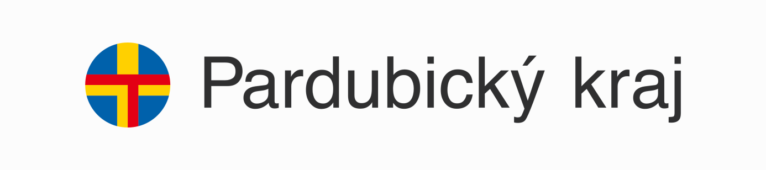

[](https://www.sellier-bellot.cz/)

 

[Česká zbrojovka](https://www.czub.cz/)

[](https://www.meopta.com/cz/)

[](https://www.sabe.cz/)